19 juin 2015 : invitation de 3 professeurs du lycée Léon Blum et d'un professeur du Lycée Charles De Gaulle de Dijon, tous impliqués dans le projet ISS, sur le pavillon du CNES au salon international de l’aéronautique et de l’espace du Bourget : une journée dédiée à l’Education nationale et aux projets éducatifs proposés par le CNES. L’après-midi, rencontre exceptionnelle avec Thomas Pesquet, présent dans le pavillon du CNES. Thomas Pesquet est le 10e Français affecté à un vol dans l’espace, 6 ans après la participation de Léopold Eyharts à l’installation de Columbus, le laboratoire européen de recherche en microgravité, à bord de la Station spatiale internationale. A 36 ans, après avoir été sélectionné en 2009 parmi 8 330 candidats pour rejoindre le corps des astronautes européens de l’ESA, Thomas Pesquet est affecté à une mission de longue durée à bord de l’ISS, avec un retour sur terre prévu en mai 2017. Les expériences scientifiques de la mission de Thomas devraient porter sur le corps humain, la biologie, les matériaux ou encore les développements technologiques.

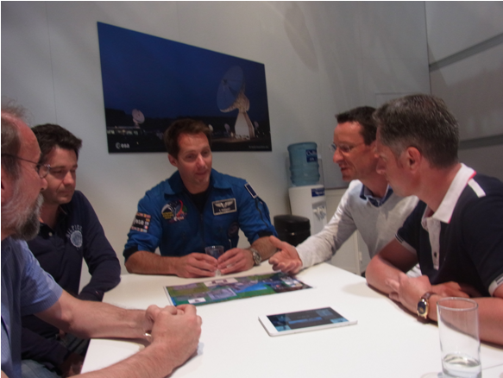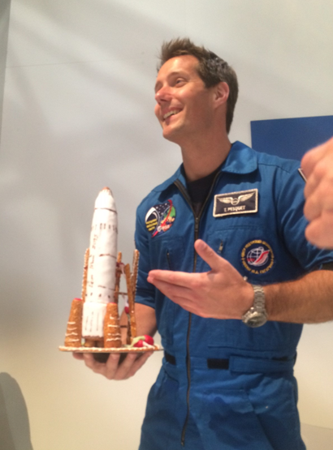

24 juin 2015 : réunion au CNES à Toulouse après deux mois de recherche expérimentale conduite par les professeurs des 5 lycées engagés dans le projet CNES-ISS-éducation. Présentation de l’état d’avancement avec un focus sur les points encore ouverts (chaque équipe projet) :
- bilan du matériel nécessaire (volume/masse) pour chaque expérience
- mise en œuvre via un ou des protocoles expérimentaux (durée, fréquence d’intervention, …)
- besoins d’observations (Photos, vidéo, grandeurs physiques),
- besoin ou non de retour des résultats sur Terre.

03 novembre 2015 : Revue de conception détaillée des expérimentations jeunesse embarquées à bord de l'ISS
Présentation de chacun des 5 projets par les jeunes, puis questions/réponses avec le CNES
- CERES (lycée PP Riquet de Saint-Orens, lycée L. Blum du Creusot, lycée Ch. De Gaulle de Dijon)
- CRISSTAL (lycée de Gujan-Mestras)
- CATALISS (lycée Lachenal d’Annecy)
Visite des moyens du CADMOS (Centre d'Aide au Développement des Activités en Micropesanteur et des Opérations Spatiales)
Visite Airbus par les élèves du Creusot.

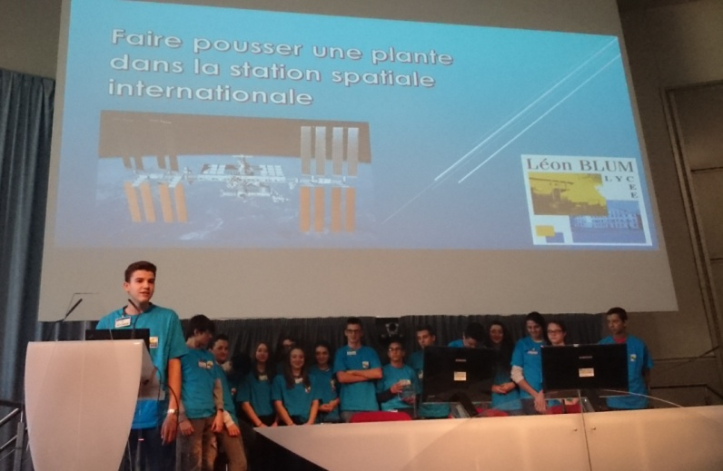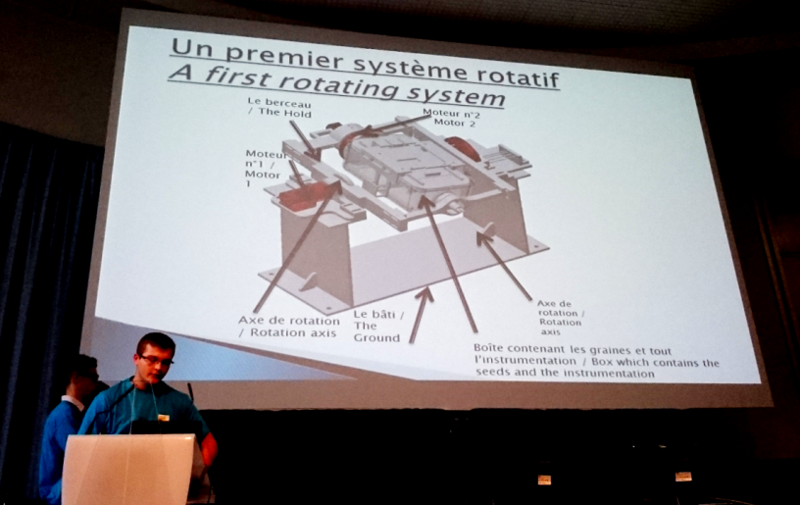
Présentation de l'expérimentation menée aux Creusot par les élèves
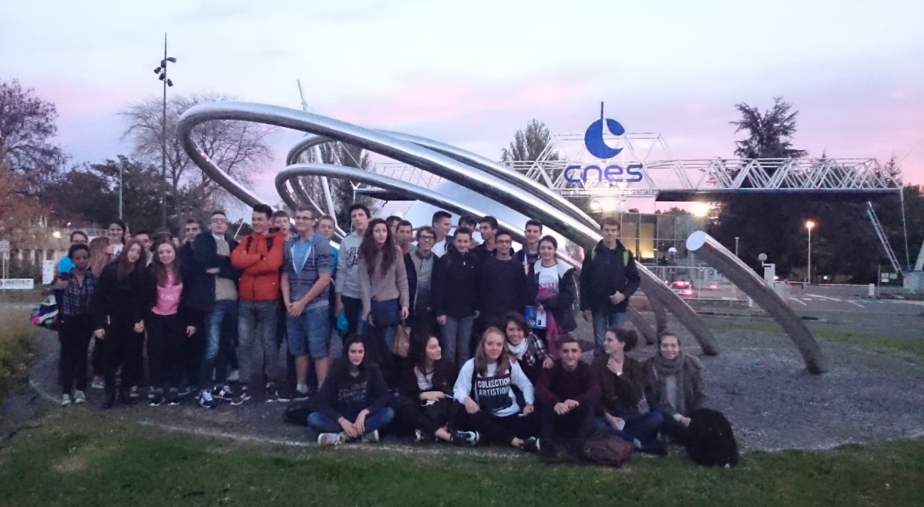
Regroupement des élèves des lycées du Creusot et de Charles De Gaulle devant le CNES en fin de journée avant le départ

